https://www.toutiao.com/a6727922568914797068/?tt_from=mobile_qq&utm_campaign=client_share&timestamp=1566623326&app=news_article&utm_source=mobile_qq&utm_medium=toutiao_android&req_id=20190824130846010021042081353FD27&group_id=6727922568914797068

1、项目名称：分布式敏捷开发系统架构
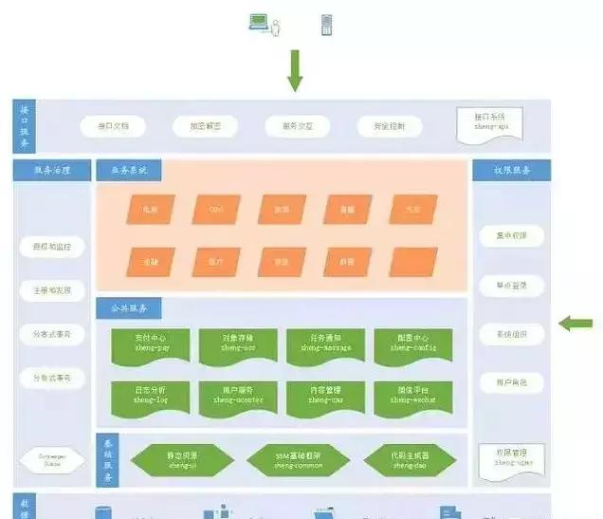
项目简介：基于 Spring + SpringMVC + Mybatis 分布式敏捷开发系统架构，提供整套公共微服务服务模块：集中权限管理（单点登录）、内容管理、支付中心、用户管理（支持第三方登录）、微信平台、存储系统、配置中心、日志分析、任务和通知等，支持服务治理、监控和追踪，努力为中小型企业打造全方位J2EE企业级开发解决方案。
项目地址：https://gitee.com/shuzheng/zheng2、
2、项目名称：模块化开发系统
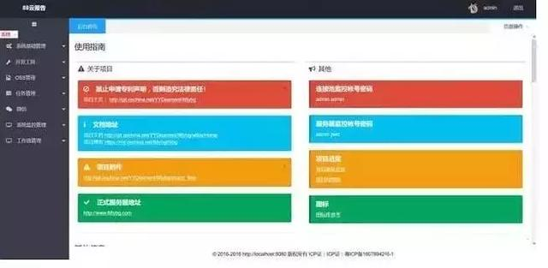
项目简介：以 SpringBoot 为中心，模块化开发系统，用户可以随意删减除权限框架外 任意的系统模块。复用，组装性强主要应用技术：
- spring Security
- Ehcache
- quartz
- swagger2
- Mysql5.6
- springjdbc
- druid
- spring social
- spring session
- layerui+vue.js
项目地址：https://gitee.com/YYDeament/88ybg
3、项目名称：JAVA 分布式快速开发平台

项目简介：JAVA 分布式快速开发平台：SpringBoot，SpringMVC，Mybatis，mybatis-plus，motan/dubbo分布式，Redis 缓存，Shiro 权限管理，Spring-Session 单点登录，Quartz 分布式集群调度，Restful 服务，QQ/微信登录，App token 登录，微信/支付宝支付；日期转换、数据类型转换、序列化、汉字转拼音、身份证号码验证、数字转人民币、发送短信、发送邮件、加密解密、图片处理、excel 导入导出、FTP/SFTP/fastDFS 上传下载、二维码、XML 读写、高精度计算、系统配置工具类等。
项目地址：https://gitee.com/iBase4J/iBase4J
4、项目名称：快速开发框架 ThinkGem
项目简介：Java EE（J2EE）快速开发框架，基于经典技术组合（Spring MVC、Apache Shiro、MyBatis、Bootstrap UI），包括核心模块如：组织机构、角色用户、权限授权、数据权限、内容管理、工作流等。虽说很长时间没有大的更新了，但它的架构精良易于扩展深受大家喜爱，依然是中小企业的首选，它的功能设计、底层架构也非常具有参考意义、是学习入门的首选。关注我ThinkGem开源中国博客了解4.0最新动态。
项目地址：https://gitee.com/thinkgem/jeesite
5、项目名称：Java 快速开发平台 MCMS
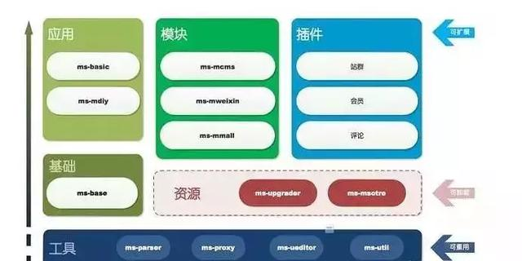
项目简介：完整开源，Java 快速开发平台。基于 Spring、SpringMVC、Mybatis 架构，MStore 提供更多好用的插件与模板（文章、商城、微信、论坛、会员、评论、支付、积分、工作流、任务调度等，同时提供上百套免费模板任意选择），价值源自分享！铭飞系统不仅一套简单好用的开源系统、更是一整套优质的开源生态内容体系。
项目地址：https://gitee.com/mingSoft/MCMS
6、项目名称：分布式秒杀系统
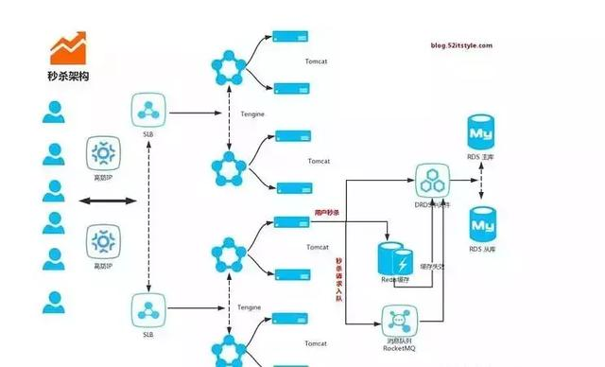
项目简介：可能秒杀架构原理大家都懂，网上也有不少实现方式，但大多都是文字的描述，告诉你如何如何，什么加锁、缓存、队列之类。但很少全面有的案例告诉你如何去做，既然是从0到1，希望以下代码案例可以帮助到你。当然最终落实到生产，还有很长的路要走，要根据自己的业务进行编码，实施并部署。你将会在代码案例中学到以下知识：
- 如何搭建 SpringBoot 微服务
- ThreadPoolExecutor 线程池的使用
- ReentrantLock 和 Synchronized 的使用场景
- 数据库锁机制(悲观锁、乐观锁)
- 分布式锁( RedissLock、Zookeeper )
- 进程内消息队列(LinkedBlockingQueue、ArrayBlockingQueue、ConcurrentLinkedQueue)
- 分布式消息队列(Redis、Kafka)
- AOP 实现切面锁
- Disruptor 高效队列
- 商品详情页静态化
项目地址：https://gitee.com/52itstyle/spring-boot-seckill
7、项目名称：Spring Boot 快速开发平台
项目简介：renren-fast 是一个轻量级的 Spring Boot 快速开发平台，其设计目标是开发迅速、学习简单、轻量级、易扩展；使用 Spring Boot、Shiro、MyBatis、Redis、Bootstrap、Vue2.x 等框架，包含：管理员列表、角色管理、菜单管理、定时任务、参数管理、代码生成器、日志管理、云存储、API 模块(APP 接口开发利器)、前后端分离等。
项目地址：https://gitee.com/babaio/renren-fast
8、项目名称：企业级快速开发脚手架
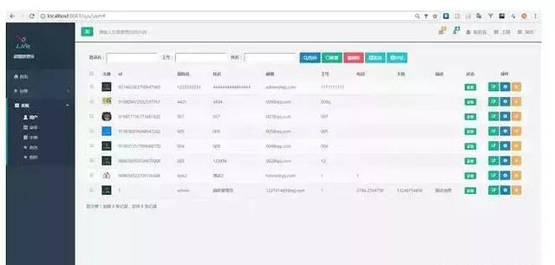
项目简介：本项目是 spring boot 搭建的一个企业级快速开发脚手架。其技术栈如下所示：
- Spring Boot
- MySQL
- Freemark
- SiteMesh
- Shiro
- Bootstrap
- mybatis、mybatisPlus
- redis
- Activiti
项目地址：https://gitee.com/jamen/slife
9、项目名称：文件文档在线预览
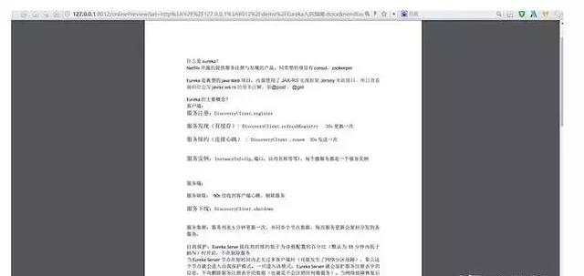
项目简介：此项目为使用 spring boot 打造文件文档在线预览项目解决方案，对标业内付费产品有【永中office】【office365】【idocv】等，在取得公司高层同意后以Apache协议开源出来反哺社区，该项目使用流行的spring boot搭建，易上手和部署，基本支持主流办公文档的在线预览，如 doc、docx、Excel、pdf、txt、zip、rar、图片等等。
- 支持 office，pdf 等办公文档
- 支持 txt、java、php、py、md、js、css等所有纯文本
- 支持zip、rar、jar、tar、gzip等压缩包
- 支持jpg、jpeg、png、gif等图片预览（翻转，缩放，镜像）
- 使用 spring boot 开发，预览服务搭建部署非常简便
- rest 接口提供服务，跨平台特性(java、php、python、go、php….)都支持，应用接入简单方便
- 抽象预览服务接口，方便二次开发，非常方便添加其他类型文件预览支持
- 最最重要 Apache 协议开源，代码pull下来想干嘛就干嘛
项目地址：https://gitee.com/kekingcn/file-online-preview
10、项目名称：微服务化开发平台
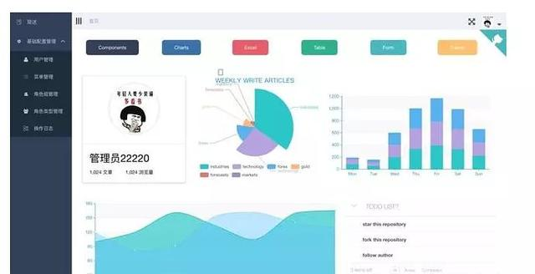
项目简介：Cloud-Admin 是国内首个基于 Spring Cloud 微服务化开发平台，核心技术采用 Spring Boot2 以及 Spring Cloud Gateway 相关核心组件，前端采用 vue-element-admin 组件。具有统一授权、认证后台管理系统，其中包含具备用户管理、资源权限管理、网关 API 管理等多个模块，支持多业务系统并行开发，可以作为后端服务的开发脚手架。代码简洁，架构清晰，适合学习和直接项目中使用。
项目地址：https://gitee.com/minull/ace-security
11、项目名称：后台管理系统 Guns
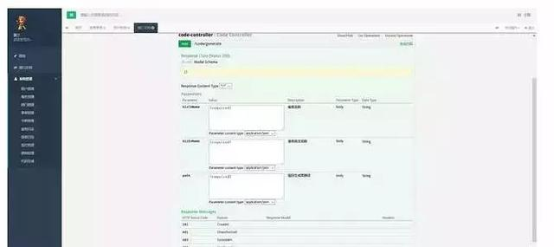
项目简介：Guns 基于 SpringBoot，致力于做更简洁的后台管理系统，完美整合 springmvc + shiro + mybatis-plus + beetl。Guns 项目代码简洁，注释丰富，上手容易，同时 Guns 包含许多基础模块(用户管理，角色管理，部门管理，字典管理等10个模块)，可以直接作为一个后台管理系统的脚手架。Guns v3.0 新增 rest api 服务，提供对接服务端接口的支持，并利用 jwt token 鉴权机制给予客户端的访问权限，传输数据进行 md5 签名保证传输过程数据的安全性！
项目地址：https://gitee.com/naan1993/guns

